EMEIEF BAIRRO TAQUARA BRANCA
HORTOLÂNDIA: 02 DE AGOSTO DE 2021.
HOJE É SEGUNDA FEIRA.
(CONTEÚDOS A SEREM TRABALHADOS NO DIA: PORTUGUÊS; HISTÓRIA E GEOGRAFIA).
1-LEITURA DIÁRIA: VÍDEO INFORMATIVO
“A ORIGEM DO DIA DOS PAIS”.
https://www.youtube.com/watch?v=NrPrHdQjE_8
2-DE ACORDO COM O VÍDEO ACIMA, O DIA DOS PAIS ESTÁ RELACIONADO À QUE?________________________________________________________________
3-A PARTIR DE QUANDO COMEÇOU A SER COMEMORADO O DIA DOS PAIS NO BRASIL?______________________________________________________________
4-TODOS OS PAÍSES COMEMORAM O DIA DOS PAIS COMO NÓS, NO SEGUNDO DOMINGO DE AGOSTO?________________________________________________
5-EM QUE DIA SERÁ O DIA DOS PAIS ESTE ANO, DE ACORDO COM O CALENDÁRIO?________________________________________________________6-DESENHE ABAIXO O SEU PAI.
7-FAÇA UMA PEQUENA ENTREVISTA COM SEU PAI. ESCREVA AS RESPOSTA QUE ELE LHE DISSER, NOS ESPAÇOS ABAIXO.
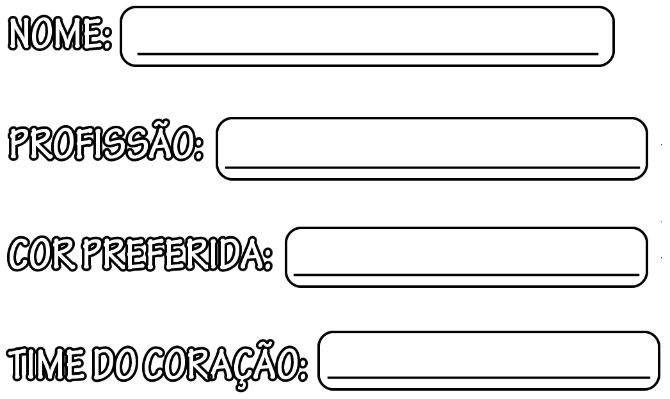
8-EM COMEMORAÇÃO AO DIA DOS PAIS, ESTA SEMANA CONTINUAREMOS APRENDENDO SOBRE A LETRA “P”.
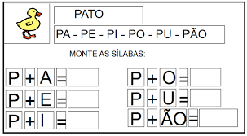

EMEIEF BAIRRO TAQUARA BRANCA
HORTOLÂNDIA: 03 DE AGOSTO DE 2021.
HOJE É TERÇA FEIRA.
(CONTEÚDO A SER TRABALHADO NO DIA: PORTUGUÊS).
1-LEITURA DIÁRIA: FAMÍLIA SILÁBICA – LETRA “P”.
https://www.youtube.com/watch?v=tO2PZxGcN0s
2-COMPLETE AS PALAVRAS ABAIXO ESCREVENDO A FAMÍLIA SILÁBICA DO P.
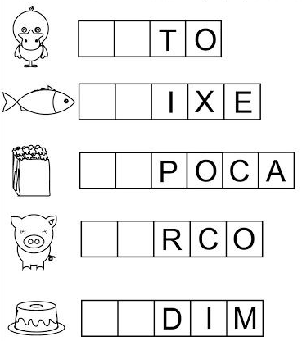
3-RECORTE A CARTA ABAIXO E ESCREVA UMA MENSAGEM PARA SEU PAI NA PARTE DE DENTRO. DEIXE EM UM LUGAR QUE O SEU PAI POSSA ENCONTRAR!
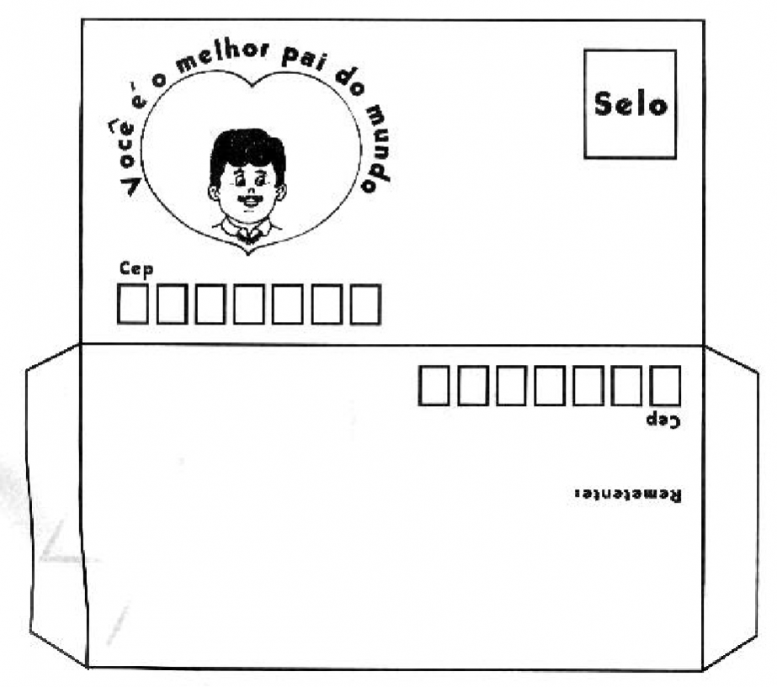
4-ESSES SÃO ALGUNS PRESENTES QUE PODEMOS DAR AO PAPAI. ESCREVA O NOME DELES NO RETÂNGULO E DEPOIS CADA LETRINHA DENTRO DE UM QUADRADINHO.
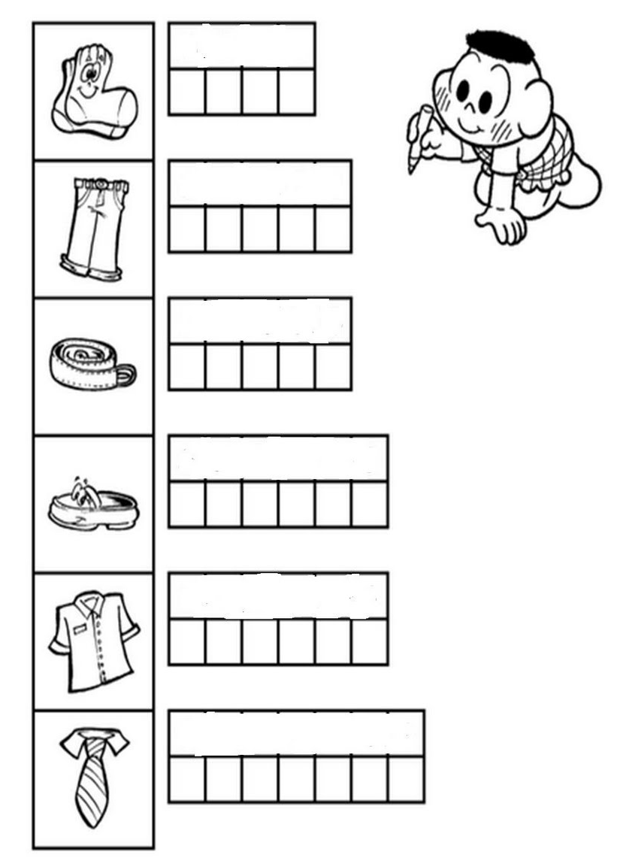5-JUNTE AS LETRAS E ESCREVA A SÍLABA QUE FORMOU. RECORTE E COLE AS IMAGENS DE ACORDO COM A SÍLABA QUE ELA COMEÇA. ESCREVA O NOME DAS IMAGENS.
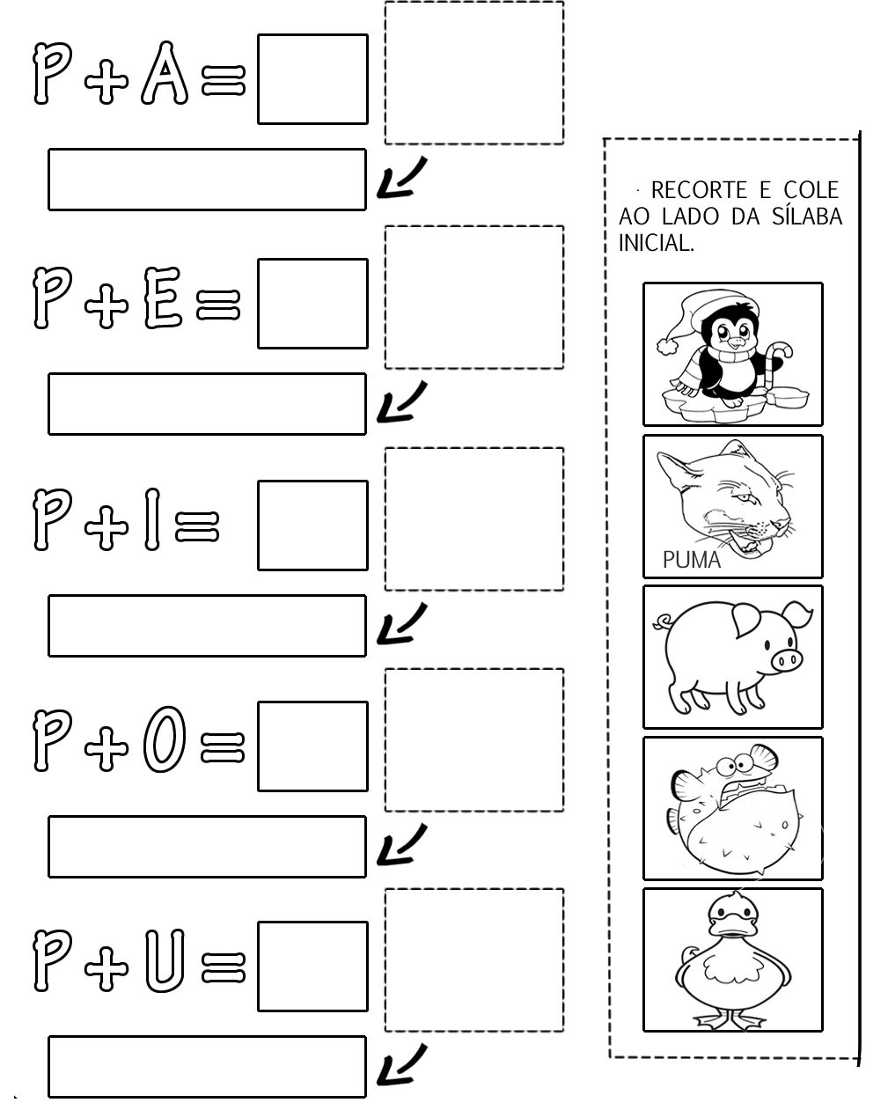
EMEIEF BAIRRO TAQUARA BRANCA
HORTOLÂNDIA: 04 DE AGOSTO DE 2021.
HOJE É QUARTA FEIRA.
(CONTEÚDOS A SEREM TRABALHADOS NO DIA: CIÊNCIAS E PORTUGUÊS).
1-LEITURA DIÁRIA: LETRA DE MÚSICA.
https://www.youtube.com/watch?v=7OA69XkrrAM
2-A MÚSICA ACIMA FALA DE ALGUMAS QUALIDADES DO PAPAI. ESCREVA ABAIXO ALGUMAS QUALIDADES DO SEU PAPAI.
__________________________________________________________________________________________________________________________________________
3-ESCREVA NA TELA DO COMPUTADOR UMA MENSAGEM PARA SEU PAI. PINTE O DESENHO.

4-PROJETO CAMINHOS PARA A CIDADANIA. HOJE IREMOS APRENDER SOBRE “CIBERBULLYING”. VOCÊ SABE O QUE ISSO SIGNIFICA? ISSO É BULLYING ATRAVÉS DAS REDES SOCIAIS (INTERNET). E VOCÊ SABE QUE ISSO É CRIME? MAS, O QUE A LEI DIZ SOBRE ISSO? EXISTEM DIFERENÇAS SOBRE OS TIPOS DE CRIMES NA INTERNET:
- CALÚNIA: ALGUÉM, IMPUTANDO-LHE FALSAMENTE FATO DEFINIDO COMO CRIME. PENA: DETENÇÃO DE 6 MESES À 2 ANOS DE PRISÃO E MULTA.
- DIFAMAÇÃO: ALGUÉM, IMPUTANDO-LHE FATO OFENSIVO À SUA REPUTAÇÃO. PENA: DETENÇÃO DE 3 MESES À 1 ANO E MULTA.
- INJÚRIA: ALGUÉM, OFENDENDO-LHE A DIGNIDADE OU O DECORO. PENA: DETENÇÃO DE 1 À 6 MESES OU MULTA.
ACESSE OS LINKS ABAIXO E VEJA COMO ACONTECE O “CIBERBULLYING”:
https://www.youtube.com/watch?v=hMJAfS2j_I0
https://www.youtube.com/watch?v=M8I-SvrdV0g
5-AGORA QUE APRENDEMOS O QUE É O CIBERBULLYING, IREMOS “FABRICAR” UM REMÉDIO PARA COMBATER ESTA DOENÇA! VOCÊ IRÁ PRECISAR DE:
- PAPEL SULFITE
- COLA
- LÁPIS DE ESCREVER
- CANETINHAS
- CAIXINHA DE REMÉDIO VAZIA
- CONFEITOS COLORIDOS DE CHOCOLATE (TIPO “M&MS).
VOCÊ IRÁ CRIAR UM REMÉDIO, DANDO UM NOME CIENTÍFICO DE “RESPEITOL” PARA ELE E EXPLICANDO PARA QUE ELE SERVE. NÃO SE ESQUEÇA QUE NESTA BULA PRECISA ESTAR ESCRITO QUE ELE SERVE PARA COMBATER O BULLYING! ESTE REMÉDIO SERÁ UM ANTI GRIPAL CONTRA O PRECONCEITO! NESTA BULA VOCÊ, JUNTO COM SUA FAMÍLIA, IRÃO ESCREVER MENSAGENS POSITIVAS, DE RESPEITO PARA COM O PRÓXIMO COM A FINALIDADE DE COMBATER O BULLYING. ENCAPE A CAIXINHA DE REMÉDIO COM O SULFITE E CRIE O SEU REMÉDIO “RESPEITOL” COM AS CANETINHAS E LÁPIS DE ESCREVER. REALIZE JUNTO COM SUA FAMÍLIA! DEPOIS DA CAIXINHA PRONTA E A BULA ESCRITA, VOCÊ IRÁ COLOCAR OS CONFETES COLORIDOS DE CHOCOLATE LÁ DENTRO, SIMULANDO SER UM COMPRIMIDO DE VERDADE. EXPLIQUE PARA SEUS AMIGOS E FAMILIARES PARA QUE SERVE O “RESPEITOL” E DÊ UM COMPRIMIDO PARA CADA UM. ASSIM, TODOS FICARÃO FORTALECIDOS CONTRA O PRECONCEITO!
6-ENVIE UMA FOTO DO SEU REMÉDIO PRODUZIDO, PARA O GRUPO DE ZAP DA SALA!
EMEIEF BAIRRO TAQUARA BRANCA
HORTOLÂNDIA: 05 DE AGOSTO DE 2021.
HOJE É QUINTA FEIRA.
(CONTEÚDO A SER TRABALHADO NO DIA: MATEMÁTICA).
1-LEITURA DIÁRIA: DESCRIÇÃO DAS REGRAS PARA A PINTURA.
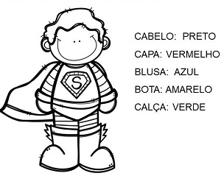
2-PINTE A IMAGEM ACIMA SEGUINDA AS REGRAS DESCRITAS DAS CORES.
3-ASSINALE COM UM X AS PALAVRAS QUE DESCREVEM COMO É SEU PAI. PINTE O DESENHO.
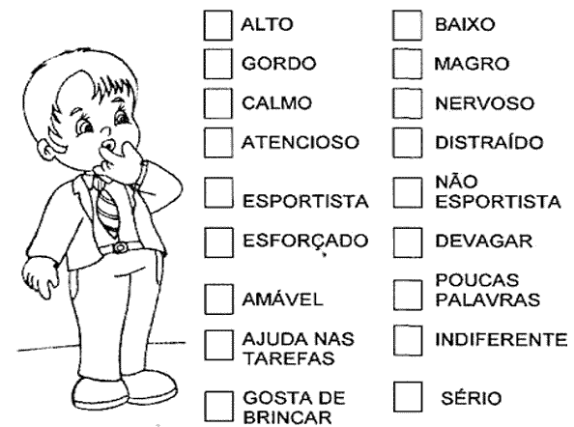

4-HOJE IREMOS APRENDER A FAMÍLIA NUMÉRICA DO 70. ESCREVA O RESULTADO DAS CONTINHAS E AO LADO O NOME POR EXTENSO DO NUMERAL.
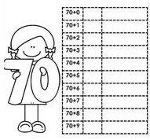5-RECORTE OS NUMERAIS E COLE-OS NA ORDEM CORRETA DENTRO DA CASINHA.
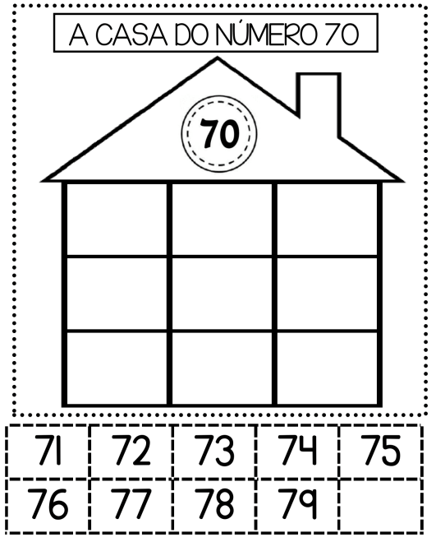
EMEIEF BAIRRO TAQUARA BRANCA
HORTOLÂNDIA: 06 DE AGOSTO DE 2021.
HOJE É SEXTA FEIRA.
(CONTEÚDO A SER TRABALHADO NO DIA: PORTUGUÊS E MATEMÁTICA).
1-LEITURA DIÁRIA: POESIA.
2- LEIA A POESIA ACIMA. ESCOLHA 2 PALAVRAS E FORME UMA FRASE PARA CADA UMA.
__________________________________________________________________________________________________________________________________________
3-COMPLETE A CRUZADINHA DO PAPAI.
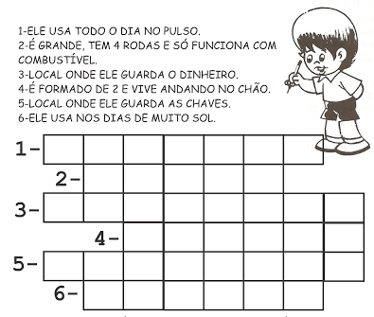
4-PROCURE NO CAÇA PALAVRAS ABAIXO, AS SEGUINTES PALAVRAS: PAPAI – AMOR – LINDO – ORGULHO – FORTE – HERÓI – ALEGRE – HOMEM – AMIGO – LEGAL.
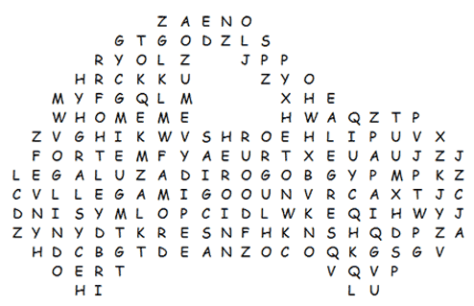
5-DECOMPONHA OS NUMERAIS EM DEZENAS E UNIDADES.
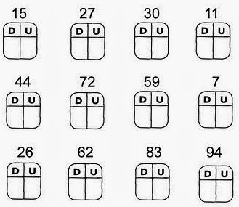

6-PRESTE ATENÇÃO NA EXPLICAÇÃO ABAIXO.
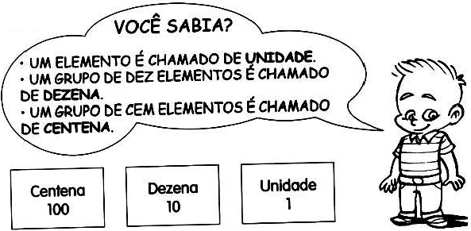
DE ACORDO COM A EXPLICAÇÃO RESPONDA SEGUINDO O MODELO. CADA MONTINHO TEM 10 PALITOS.
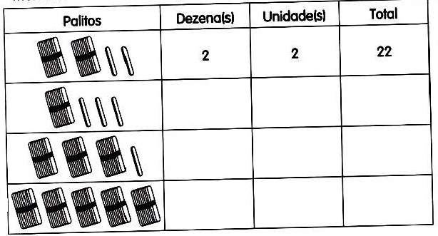
7-COMPLETE ESCREVENDO OS NUMERAIS DE 0 À 79.
